Convertir des nombres considérés par Excel comme du texte

Il arrive régulièrement que, lors d'importations de données, les nombres arrivent dans Excel sous le format "texte". Ceci empêche tout naturellement les opérations de calculs.
Nous pouvons facilement reconnaître une cellule contenant des nombres en format "texte" car elle est alignée à gauche et contient souvent un petit triangle vert dans le coin supérieur gauche ainsi qu'un avertissement dans le coin inférieur droit (en fonction de l'année de l'Excel utilisé)
Méthodes de conversion :
- Si le tableau le permet, utiliser une autre colonne et employer la fonction :

CNUM(REFERENCE)
Ou (si le nombre contient un séparateur de milliers) :
=Cnum(substitute(REF);Car(160); "")

- Solution approximative :
L’une des solutions est de changer le type de la cellule en mettant type nombre, malheureusement cette technique ne marche pas toujours. Elle est infaillible lorsque les nombres sont encodés directement dans Excel et que c'est l'opérateur qui a, préalablement, désigné la ou les cellules comme étant du format "Texte" (en passant par "Format" ou en mettant un ' devant l'encodage). Par contre, lors des importations, cela dépend de comment sont assimilés les chiffres textes, par Excel. Dans tous les cas pour changer le format en nombre, il faut:
- sélectionner les cellules concernées;
- cliquer sur le bouton droit de la souris et choisir « Format de cellule »
- dans la boîte de dialogue, onglet Nombre, sous-catégorie, choisir Nombre
- cliquer sur ok

- Solution à l'aide d'une multiplication :
La technique consiste à multiplier les valeurs concernées par le chiffre 1. La manière la plus pratique de le faire est d’utiliser l’option de collage spéciale.
- écrire 1 sur une cellule à côté par exemple D2;
- Copier cette cellule avec Ctrl+C par exemple
- sélectionner les cellules concernées;
- cliquer sur le bouton droit de la souris et choisir collage spécial;
- remplir la boite de dialogue comme ci-dessous :
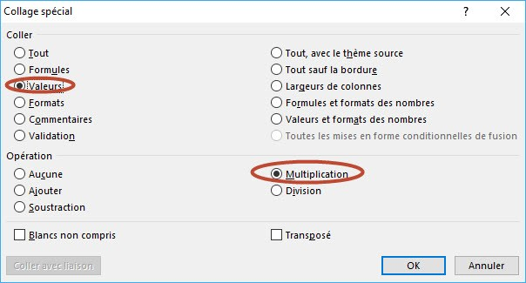
Cela fonctionne également avec Division
Attention : les nombres resteront cadrés à gauche si nécessaire reformater.

- Solution avec la souris

Cette technique consiste à utiliser l’aide d’Excel et la souris pour régler ce problème :
- sélectionner les cellules concernées
- lorsque c’est fait, un petit point d’exclamation jaune apparaît juste à gauche, cliquer dessus « convertir en nombre »

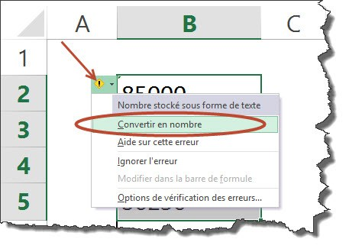
- Solution manuelle :
Sélectionner la colonne et on passe par le Ruban Données –> Convertir –> Terminer

